名称：墨菲安全

融资情况：

披露日期：2021-12-10；交易金额：未披露；融资轮次：种子轮；

估值：无；比例：无；投资方：红杉中国种子基金

基础结构分析、产品功能架构：

墨菲安全是一家提供专业的软件供应链安全管理的科技公司，平台提供软件成分分析及漏洞检测、源安全管理网关、云原生容器安全、许可证合规管理、0day漏洞情报五大产品。

墨菲安全是全国信息安全标准化技术委员会、信息通信软件供应链安全社区等组织的成员单位，以及国家信息安全漏洞库(CNNVD)技术支撑单位，目前已获得 ISO 9001、ISO 27001 管理体系认证。

墨菲安全的产品可以与开发流程无缝集成，如下图

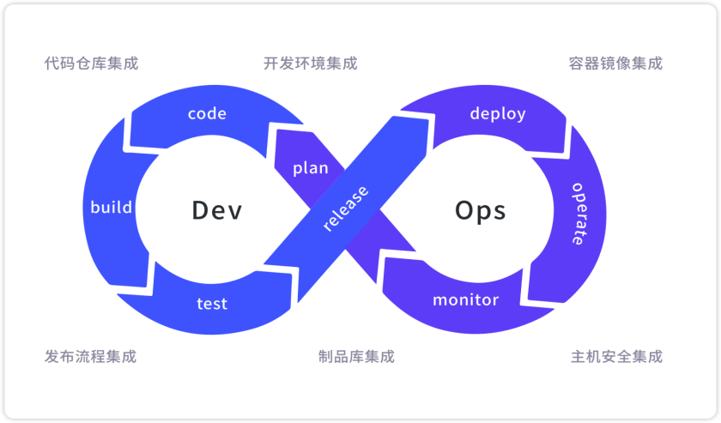

墨菲安全的软件供应链安全平台具有以下能力

软件成分分析及漏洞检测：是在墨菲专有漏洞知识库中进行搜索，查询并对软件的漏洞进行匹配，软件成分分析则是通过SCA进行。

源安全管理网关：可以无缝对接nexus、jfrog，支持黑白名单配置管理，支持卡位管理，并可以进行制品检测及SBOM管理

云原生容器安全：此项服务具有极低的接入成本，并且支持镜像基础组件识别，支持容器镜像应用检测。

许可证合规管理：能够对开源许可证精确识别，覆盖了3000+种许可证类型，并能进行合规风险快速管理

0day漏洞情报：有多个全球首发0day漏洞情报，覆盖超6万个主流组件

墨菲安全产品检测客户端开源且可以完全部署在用户本地的服务器上运行，而需要实时更新维护的漏洞知识库在云端，这样的架构设计既保障了用户代码在本地的安全性又能发挥墨菲安全专业漏洞知识库的优势。

墨菲安全产品运营从研发到线上的一整套解决方案，可以方便的接入到 DevOps 各个阶段，漏洞检测覆盖率及准确率都非常高，同时对研发修复漏洞也十分友好，能够大幅度降低安全运营成本。

作为一名开发者，墨菲安全产品提供了强大的 IDE 插件能力，它的检测结果非常准确和快速，可以看出来墨菲安全的漏洞知识库非常强大，更新速度非常快，且修复建议很详细准确。

总的来说，墨菲安全的核心功能是

1、准确识别软件中直接依赖和间接依赖的开源组件

2、准确识别这些开源组件存在的安全漏洞及许可证合规风险

3、为开发者提供简单高效的一键缺陷修复能力

以下流程图展示了墨菲安全平台的基本操作流程

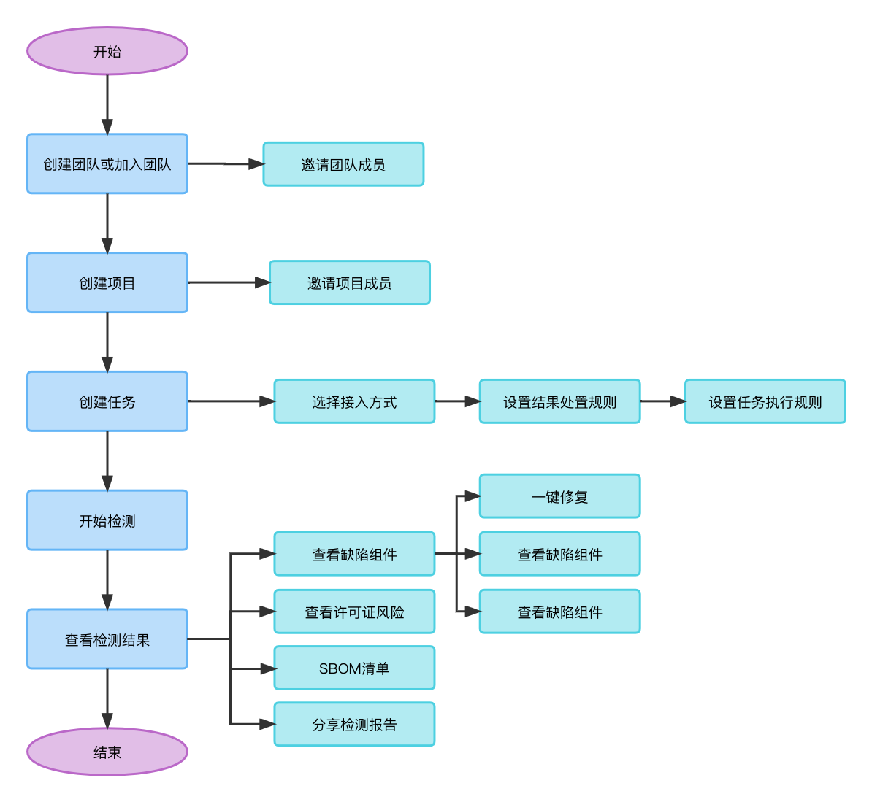

另有工具

[MurphySec Code Scan](https://github.com/murphysecurity/murphysec-jetbrains-plugin" \t "https://www.murphysec.com/_blank)

[IDE 插件，在代码编写环节快速识别和修复存在安全缺陷的开源组件](https://github.com/murphysecurity/murphysec-jetbrains-plugin" \t "https://www.murphysec.com/_blank)

https://github.com/murphysecurity/murphysec-jetbrains-plugin

[MurphySec CLI](https://github.com/murphysecurity/murphysec" \t "https://www.murphysec.com/_blank)

[命令行工具，检测项目依赖的安全性，轻松与CI/CD集成](https://github.com/murphysecurity/murphysec" \t "https://www.murphysec.com/_blank)

https://github.com/murphysecurity/murphysec

战略层分析：

墨菲安全对自身的定位是：为开发者打造、极易使用的代码安全产品。它所面向的用户群体大多是企业的资深工程师，对接的项目是社区开源项目。根据网络上的数据来看，墨菲安全面向的用户有不少都具有高学历、年轻化、专业化等特征，例如百度的高级研发工程师周飞舟、字节跳动的高级研发工程师黄祺。

墨菲安全 2.0 产品 3 月份发布以来过去了 9 个月的时间，在这期间收获了超过 10000+ 开发者用户，700+ 的开源项目 star 以及包括蚂蚁、平安、快手等在内的数十个企业版客户；在这个过程中一共收集到 283 个用户给我们产品提交的 350 个反馈和建议。在12月8日，墨菲安全开启了3.0产品的内测，目前已经正式发布3.0版本。

可以认为，墨菲安全主要的目标用户是产品开发者。对于开发者，墨菲安全产品提供了强大的 IDE 插件能力，在开发过程中可以方便的检测引入组件，识别组件风险并能一键修复。很大程度上提高了项目安全性。

盈利模式分析：墨菲安全的产品拥有两个版本——普通版和企业版。普通版是免费的，适用于个人开发者及小型团队。在普通版中，用户每个月享有500次的检测次数，项目数为20，所享有的用户数也为20，包含的功能有开源组件依赖分析、开源组件漏洞检测、专业危害评估、专业修复方案、一键修复、检测报告。企业版则需要申请，填写企业名称、规模、申请人称呼和联系方式后获取报价，之后与墨菲安全官方进行联系。在企业版产品中，每月的检测次数是无限的，同时项目数与用户数也是按需购买。企业版除了拥有上述普通版的全部功能以外，还额外拥有内网私有化部署、丰富的devops集成、独家漏洞预警服务、丰富的API、二进制及C/C++支持、开源许可证合规管理、漏洞及资产管理这些模块。

墨菲安全的付费模式值得注意，它并非定下了一个固定的价格，而是根据购买的企业的具体情况提出相应的报价，这样无疑会收到更多企业的青睐。

公司简介：墨菲安全是一家为您提供专业的软件供应链安全管理的科技公司，能力包括软件成分分析(SCA)、代码安全检测、开源组件许可证合规管理等，丰富的安全工具助您打造完备的软件开发安全能力(DevSecOps)。公司核心团队来自百度、华为等企业，拥有超过十年的企业安全建设、安全产品研发及安全攻防经验。目前产品已在多家头部互联网及金融公司成功应用落地。

公司的创始团队都是行业内的资深人士，有丰富的经验与知识储备。

创始人&CEO   章华鹏

前百度安全架构师，贝壳找房安全负责人，拥有十年的企业安全经验，知名漏洞攻防专家

联合创始人&首席安全研究员   欧阳强斌

前百度安全蓝军团队负责人，贝壳找房基础安全负责人，丰富的安全攻防经验

联合创始人&研发总监   宇佰超

前华为多个产品研发负责人，贝壳找房基础安全研发leader，超十年的安全产品研发及架构经验

联合创始人&解决方案架构师   崔泷跃

前平安DevSecOps负责人，百度资深安全工程师，拥有丰富的DevSecOps建设经验

合伙人&COO   周欣

前梆梆安全COO，在此之前也曾先后任职于中兴通讯、迈普通信等公司，在通信及信息安全领域有着非常丰富的营销及管理经验

联合创始人&产品总监   车志远

前百度高级安全工程师，贝壳找房资深安全产品经理，拥有丰富的安全产品经验